Резюме
Мирина Ольга Петровна
Цель: соискание должности медсестры

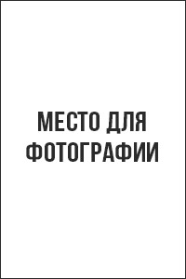
Дата рождения: 22.10.1975
Город: Москва
Семейное положение: замужем
Телефон: +7-xxx-xxx-xx-xx
E-mail: samiter@mail.ru

Образование высшее (очное):
Медицинская академия г. Москва (1991-1996 г.г.)
Специальность: медсестра

Опыт работы:
25.08.2005 — наст. время | МУП «Горбольница №36»  Должность: медсестра  Должностные обязанности:  - оказание первой мед помощи;  - обследование пациентов на выезде;  - составление актов списания лекарственных средств и отчетной документации;  - руководство деятельности младшего рабочего персонала.
23.09.2003-24.08.2005 | МУП «Горбольница №15»  Должность: сестра-хозяйка  Должностные обязанности:  - инвентаризация хоз. инвентаря;  - контроль работ санитарок и уборщиц;  - заполнение отчетной документации;

Дополнительная информация:
Знания иностранных языков: нет
Владение компьютером: на уровне пользователя

Личные качества: ответственность, внимательность, умение ладить с людьми, добрая, отзывчевая.

Рекомендации с предыдущего места работы:
МУП «Горбольница №36»
Главная медсестра: Павличенко Ольга Александровна
т. +7-xxx-xxx-xx-xx
Ожидаемый уровень заработной платы: 27 000 рублей.
Готова приступить к работе в ближайшее время.

